化材系IP調查表 填寫日期： 年 月 日
IP | MAC碼 | 地點 | 使用者 | 班級 | 指導教授 | 聯絡電話 | E-Mail | 備註
140.127.111.18 | 10-25-5D-ED-32-AE | 化501 | 王小明 | 108碩 | 吳瑞泰 | 15137 | abc@nkus.edu.tw | 新生
140.127.111.19 |  | 司201 | 張小華 | 107碩 |  | 15143#606
140.127.111.20 |  | 化B02 | 蔡小友 | 106碩 |  |  |  | 畢業生
說明
- 以實驗室為單位填寫，個人電腦、公用電腦(含儀器)、印表機、無線HUB及指導教授所使用之IP/MAC碼
- 列數不足自行增加；新申請(新生)之IP由管理者填寫並於備註欄註明”新生”，畢業生需用至8月底者請註明”畢業生”，範例自行刪除
- [公用電腦、印表機、無線HUB]之使用者填寫指導教授
- 網路線連接電腦及單獨使用IP，要比無線HUB(無線網路)穩定及快速，在其他使用者發生違規時也不會被計網中心鎖住
- 提醒研究生需主動詢問及填寫指導教授所使用電腦IP/MAC，不齊全者退回
- 注意不要非法下載軟體及挖礦行為
- 本案以電子檔案於8/23前寄wrt@nkust.edu.tw，收件後五天內回覆，逾期或三人(含)以下申請IP於9月23日後處理

查MAC碼及IP位址方法
方法一
- 左下角”開始”點開，於指令區輸入”cmd”，按enter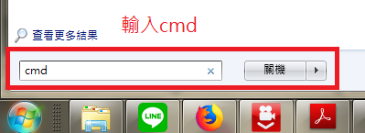
- 於”cmd”視窗的中，命令列輸入ipconfig/all，按enter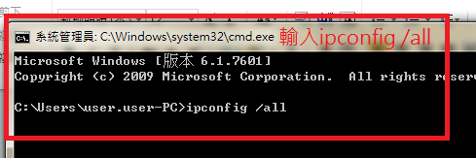
- 由視窗可查得MAC碼及IP位址。
(筆記型電腦可能需要插上網路線)
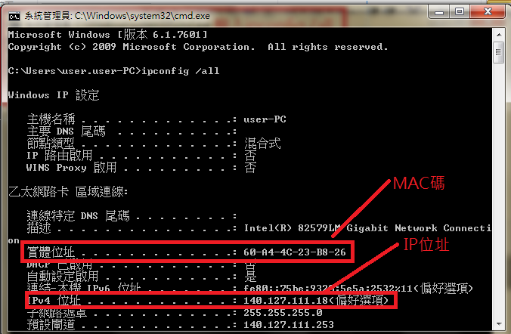

方法二
1.右下角(或控制台)點開”網路和共用中心”
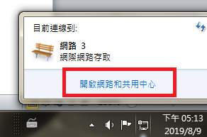
2.點開”網路連線”(不是無線網路)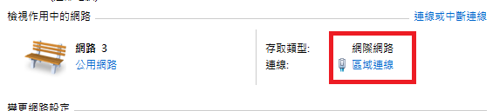
3.點開”詳細資料”
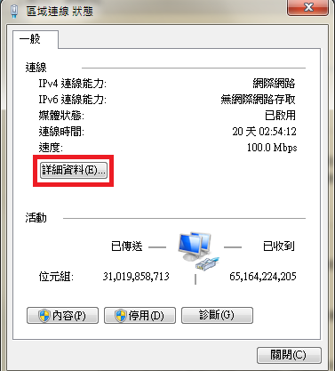
4.查得MAC碼及IP位址
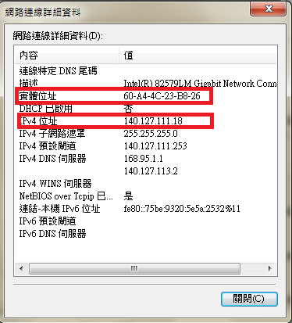
5.或點開”內容”
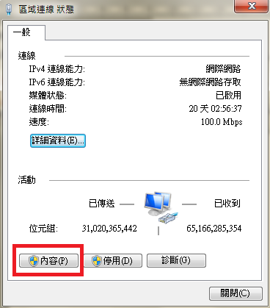
6.選擇”協定第4版TCPIP4”並點開”內容
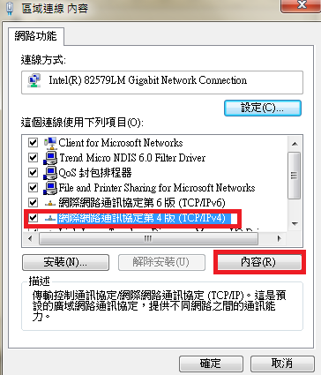
7.可查得MAC碼及IP位址，或設定新的網路參數
